МКОУ «Правдинский ЦО»
Социальный проект
«Возврати себе храм »

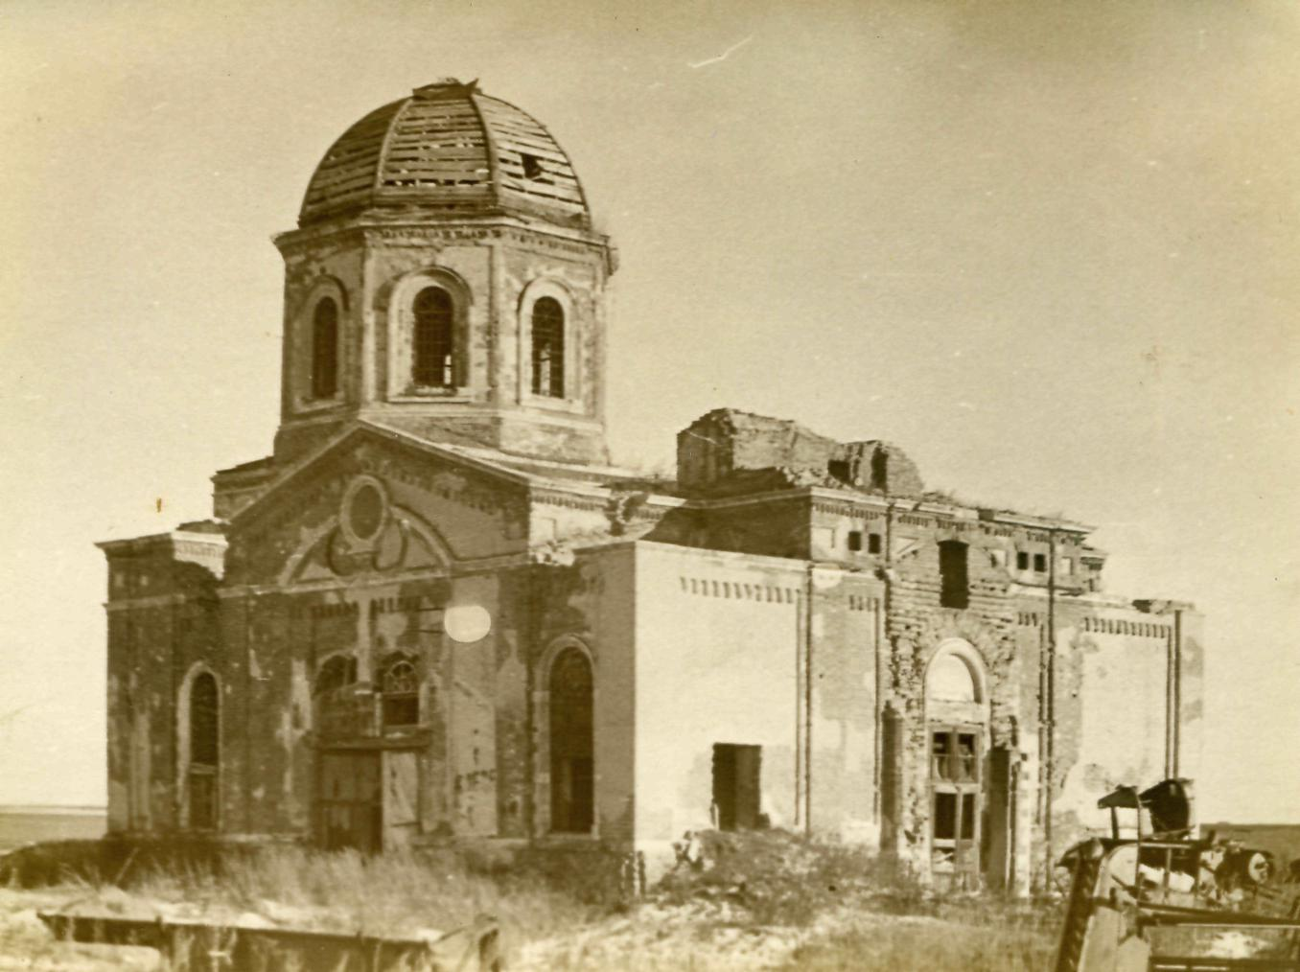

Новомосковский район
посёлок Правда
2020 год

Паспорт социального проекта «Возврати себе храм»
Руководители | Сенаторова И. А . – учитель ОПК
Консультанты | Соколов П. А. - учитель истории  Вандышева О. А. –библиотекарь
Цель | Исследование по истории территории, на которой в настоящее время находится  поселок Правда Новомосковского района  при акцентированном внимании  на Православный храм в рамках общешкольного проекта «Разрушенные храмы Тульского края»
Задачи | 1.Установление названия усадьбы в разные годы, с какими населенными пунктами находилась по соседству, количество в ней населения в конце XVIII – XIX вв., владельцев усадьбы, из чего состояла  2. Определение места и даты постройки храма, его престолов, вида, по инициативе кого возведен, кто в нем служил.  3. Изучение судьбы храма и кладбища.  4. Установка Поклонного креста на месте разрушенного храма.
Методы | 1. Обсуждение структуры проекта, постановка задач.  2. Создание банка информационных материалов.  3. Анализ, структурирование, распределение материалов по темам.  4. Создание презентации.  5. Установка Поклонного креста.
Состав рабочей группы | Панова Екатерина – 11 класс,  Федорова Валерия – 8 класс,  Мухина Анастасия -8 класс,  Сорока Кристина – 7 класс  Кринвальд С. А. – библиотекарь поселка Правда  Мухина Л. Н. – заведующая клубом поселка Правда
Этапы работы над проектом | 1.Создать инициативную группу.  2. Определить ресурсы.  3. Найти единомышленников и союзников.  4.Оформить результаты работы.
Предполагаемый продукт | Создание презентации по результатам исследования.  Установка Поклонного креста.

Актуальность проекта
Изучая историю поселка Правда, мы выяснили, что на месте, где он сейчас расположен, была помещичья усадьба. Удалось восстановить ее план. И оказалось, что на территории этой усадьбы находилась церковь.
Мы выяснили, что в 1852 году местной помещицей Авдотьей Ивановной Арсеньевой, был построен храм в честь Казанской иконы Пресвятой Богородицы.
Поселок Правда ведёт свою историю с 18 столетия. И мы поставили задачу изучить его историю. Узнали, что раньше это было село:
- Ивановское в ХVIII в – 1851 гг.
      - Казанское - в 1852 – 1930 гг.
      - МТС - 1930 – 1960 гг.
      - Совхоз и поселок «Правда» - с конца 1960 г.
Расположение:
Тульская область, Новомосковский район, п. Правда.
(село располагалось в округе и на территории современного п. «Правда»).
Близлежащие населенные пункты:
д. Докторово, д. Акульшино, д. Пашково, с. Грайворонки, п.Грицово.
Река – Грайворонка
Если было село, была и церковь.
Решено было провести исследование и выяснить историю храма нашего поселка.
Опрос общественного мнения

Участники проекта решили опросить жителей поселка Правда и уточнить, знают ли они, что на территории поселка находился храм. Было опрошено 68 человек в возрасте от 7 до 35 лет.
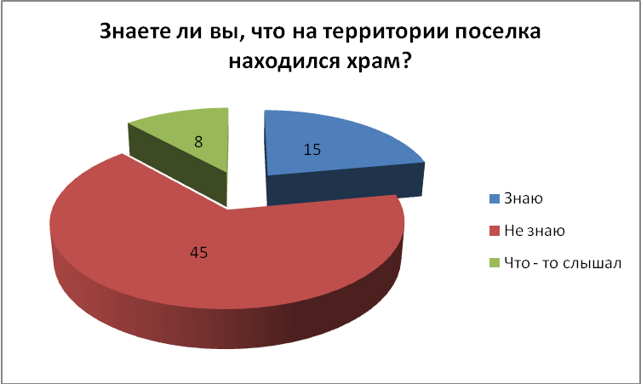
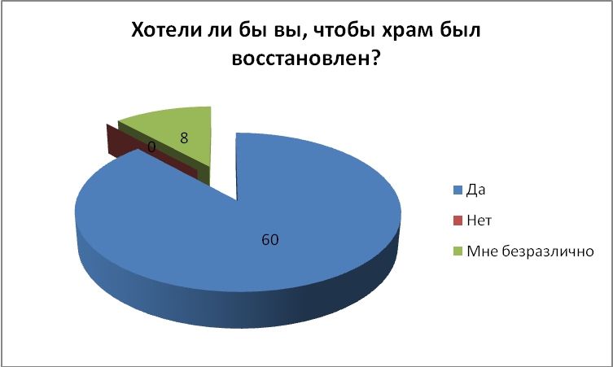

Большинство жителей поселка, а это молодежь и приезжие из других населенных пунктов, не знают о существовании храма, а значит и не знают историю того места, где они живут. Решить эту задачу и может наш проект «Возврати себе храм»

Ожидаемые конечные результаты

1. Продуктом проекта является презентация, в которой дан отчет
о исследовании по теме «Возврати себе храм», которая может быть показана в школе, библиотеке и Доме культуре поселка Правда.
2. Установка Поклонного креста силами учеников и работников школ, жителей поселка, общественных и религиозных организаций.

Отчет о реализации проекта «Возврати себе храм»
Нас интересует история малой Родины – территории поселка Правда Новомосковского района Тульской области и его окрестностей. В связи
с этим проводим исследование по данной проблематике: беседую с жителями поселка, рядом расположенных деревень, изучаю соответствующие вопросы истории в учебной и научной литературе.

Тема исследования актуальна, т. к. изучение истории округи поселка Правда Новомосковского района имеет существенное значение
в исследовании Православной и мирской истории Тульской области и страны.

Целью проекта является презентация материалов проведенного исследования по истории территории, на которой в настоящее время находится поселок Правда Новомосковского района при акцентированном внимании на Православный храм, помещичью усадьбу.
Задачами исследования являются:
1) Определение даты постройки храма, его престолов, вида, по инициативе кого возведен, кто в нем служил, изучение судьбы храма, кладбища;
2) Установление названия усадьбы в разные годы, с какими населенными пунктами находилась по соседству, количество в ней населения в конце ХVIII – ХIХ вв., владельцев усадьбы, из чего она состояла.
Хронологические рамки: конец ХVIII – 60-е гг. ХХ вв.
Географические рамки - территория поселка Правда Новомосковского района Тульской области и его окрестностей.
Методологической основой исследования преимущественно являются принципы объективности, критического анализа источников.
Степень изученности темы. Работы историографов Тульского края: В. Н. Ашуркова, В. И. Крутикова, Г. П. Присенко и других помогают в изучении темы. Специальные исследования по ней проводит П. А. Соколов, опубликовавший материалы в сборниках научных конференций ВУЗов.
В своей работе достигла цели и решила задачи, так как:
1) Установили дату постройки церкви – 1852 г.;
2) Назвали ее престолы (Во Имя Казанской Божьей Матери, Святителя и Чудотворца Николая, Святого Великомученика Димитрия);
3) Определили при помощи найденной фотографии у местного жителя ее внешний вид, а со слов другого местного жителя – ее внутренний вид;
4) Установили, что церковь возведена по инициативе помещицы Действительной тайной советницы А. И. Арсеньевой;
5) Назвали некоторых служителей церкви: священника И. И. Вельтищева 1828 г.р., дьякона И. Н. Рождественского 1804 г.р. и других.
6) Проследили судьбу храма, указав, когда он закрылся, для чего в дальнейшем использовался и когда был разрушен.
7) Определили, что около церкви с 1852 г. по конец 1920-х гг. действовало кладбище. Оно имеется и в настоящее время.
8) Установили название усадьбы: в ХVIII в. - 1851 г. - сельцо Ивановское, в 1852 – 1930 гг. – Казанское, в 1930 – 1960 гг. в этой округе – МТС, а с конца 1960 г. - совхоз и поселок «Правда»;
9) Определили, что усадьба находилась по соседству с деревнями: Докторово, Акульшино, Пашково и другими;
10) Выявили, что в усадьбе проживало от 42 человек в конце ХVIII в. до 134 человек во второй половине ХIХ вв.;
11) Установили, что усадьбой владели помещики: Глебовской, Арсеньевы, Булыгина.
12) Узнали, что усадьба состояла из: барского дома, хозяйственных построек, плотины, пруда, аллеи, дубовой рощи.
13) Приняли участие в расчистке места, где стояла церковь.
14) Приняли участие в установке Поклонного креста.
Панова Екатерина – 11 класс,
Федорова Валерия – 8 класс,
Мухина Анастасия -8 класс,
Сорока Кристина – 7 класс

